Руководство программиста для веб-приложения «Планировщик задач»

1 Введение

Это приложение для создания заметок, с возможностью удаления, редактирования и фильтрации.

Серверная часть написано с использованием PHP, и СУБД с языком MySQL, фронтенд с использованием JavaScript jQuery для отправки AJAX-запросов. Данные хранятся в базе данных. Приложение также использует Bootstrap для стилизации.

Основные функции:

* регистрация и авторизация пользователя;
* добавление, удаление, редактирование задачи;
* асинхронная обработка запросов через ajax;
* фильтрация задач на стороне пользователя;
* поиск задач по ключевым словам из описания задачи.

Технологический стек:

* фронтенд: HTML, CSS, JavaScript, jQuery, Bootstrap;
* бэкенд: PHP 8+, MySQL;
* запросы: AJAX для взаимодействия клиента с сервером.

2 Архитектура приложения:

2.1 Общая схема архитектуры:

Клиент отправляет AJAX-запросы из браузера на серверные скрипты PHP для обработки данных, таких как аутентификация, работа с базой данных и управление контентом. Ответы возвращаются в формате JSON для обработки на стороне клиента.

2.2 Взаимодействие компонентов

* Пользователь взаимодействует с веб-интерфейсом, отправляя запросы (например, добавление заметки или фильтрация данных).
* Запросы отправляются с помощью jQuery AJAX на серверные PHP-файлы.
* PHP обрабатывает запросы и взаимодействует с базой данных MySQL.
* Ответ возвращается в формате JSON или HTML и обрабатывается JavaScript для обновления интерфейса.

2.3 Основные модули

-signin_db.php, sigup_db.php: обработка регистрации и входа пользователей.

- test.php: создание, редактирование и удаление задач.

- connect.php: модуль для подключения к базе данных MySQL.

3 Разработка фронтенда:

3.1 Установка окружения:

Необходимо запустить локальный сервер и подключить библиотеки. (рисунок 1.1)

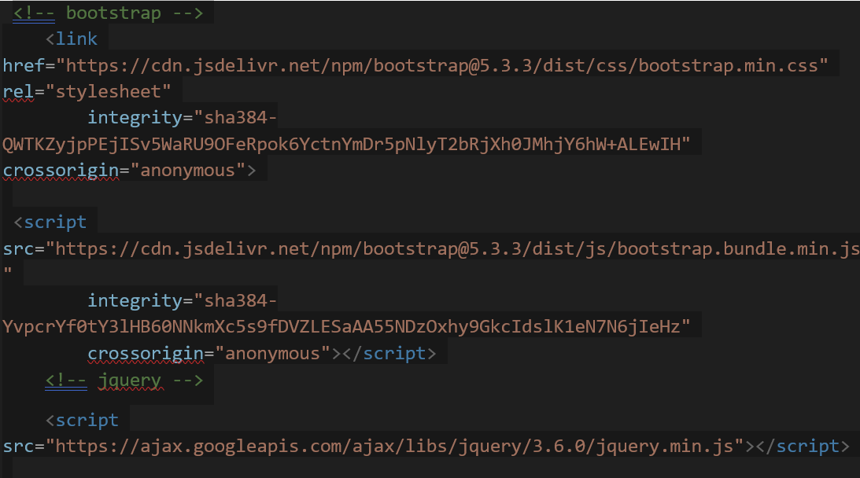

Рисунок 1.1 – подключение библиотек

3.2 Структура проекта

/css

style.css – стили приложения

/db

check.php – изменение значения чекбоксов

connect.php – подключение к базе данных

delit.php – удаление задач

newNote.php – создание новой задачи

orderByComplit.php – фильтрация по выполняемости

orderByNotComplit.php – фильтрация по не выполненности

search.php – поиск задач по ключевым словам описания

signin_db.php- обработка авторизации

signup_db.php – обработка регистрации

sortNew.php – сортировка по дате

sortOld.php – сортировка по дате

update.php – изменение задачи

viewall.php – вывод всех задач

/

index.php – форма входа

header.php – шапка страницы

signup.php – форма регистрации

test.php – главная рабочая страница

3.3 Взаимодействие с сервером через AJAX

Пример отправки AJAX-запроса при добавление новой задачи. (рисунок 1.2)

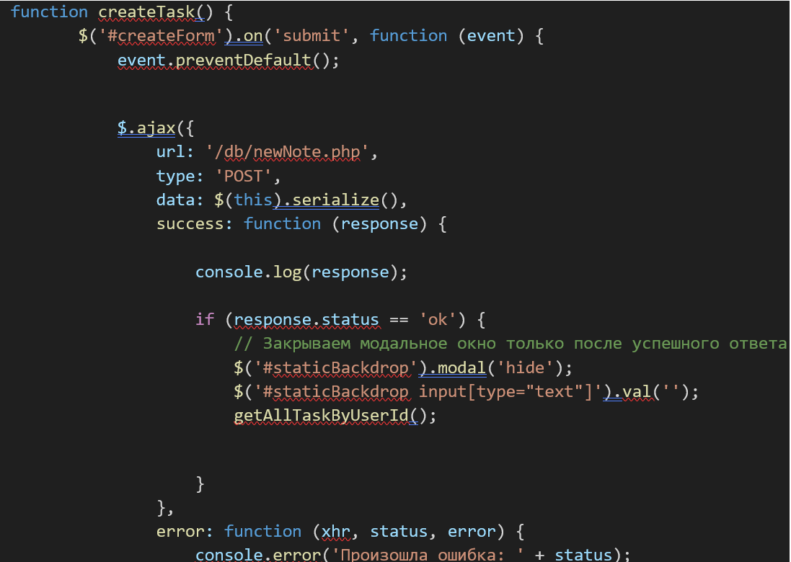

Рисунок 1.2 – пример отправки AJAX-запроса

3.3 Стилизация

Для стилизации используется CSS, Bootstrap

4 Разработка бэкенда

4.1 Подключение к базе данных

Подключение к базе данных в файле connect.php. (рисунок 1.3)

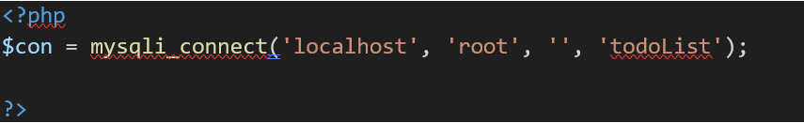

Рисунок 1.3 – подключение к бд

4.2 Обработка данных на сервере

Пример обработки добавления новой заметки. (рисунок 1.4)

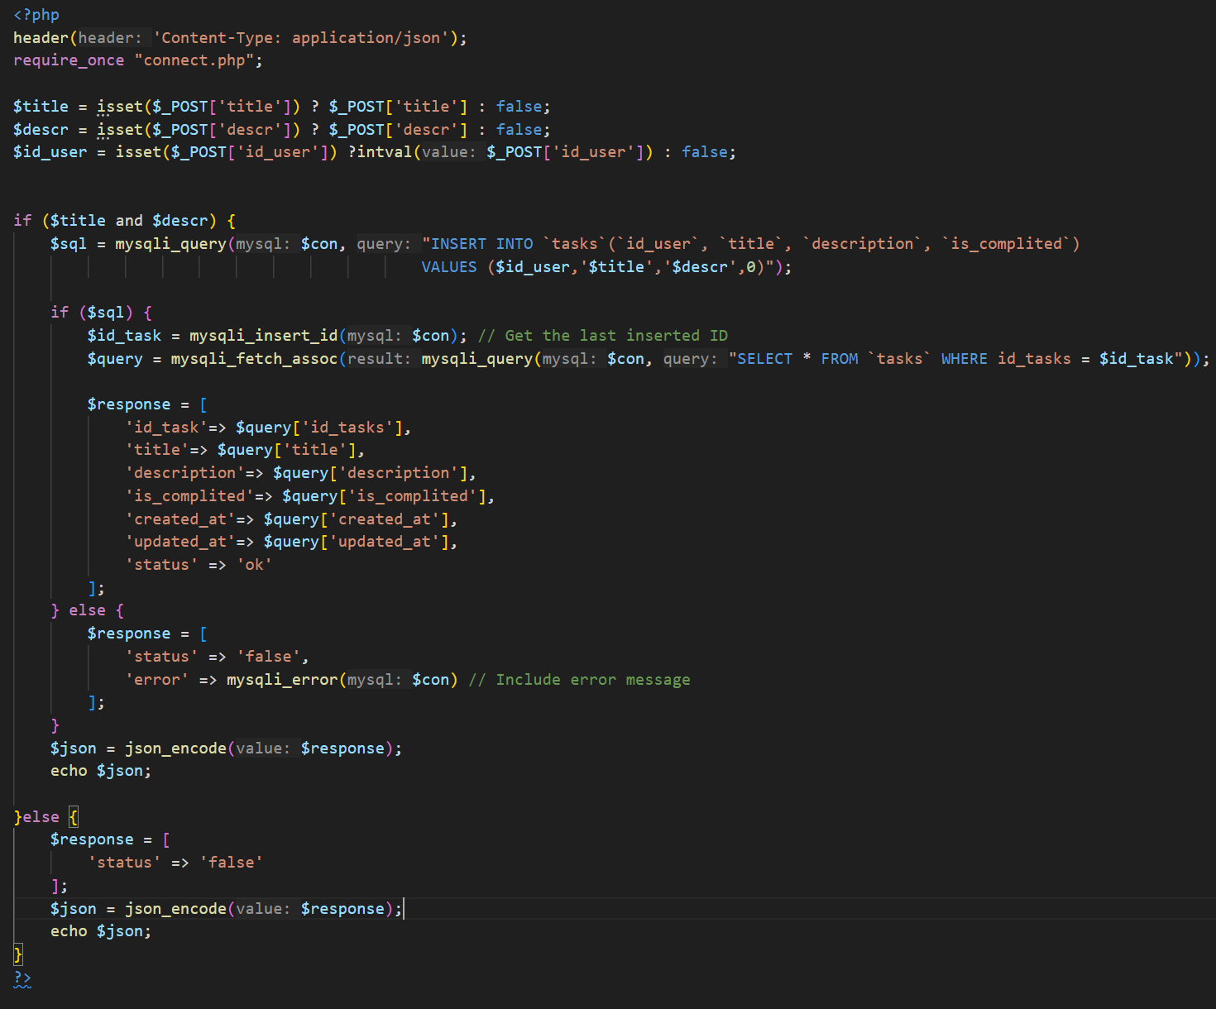

Рисунок 1.4 – добавление заметки

4.3 Авторизация пользователя

Авторизация пользователя. (рисунок 1.5)

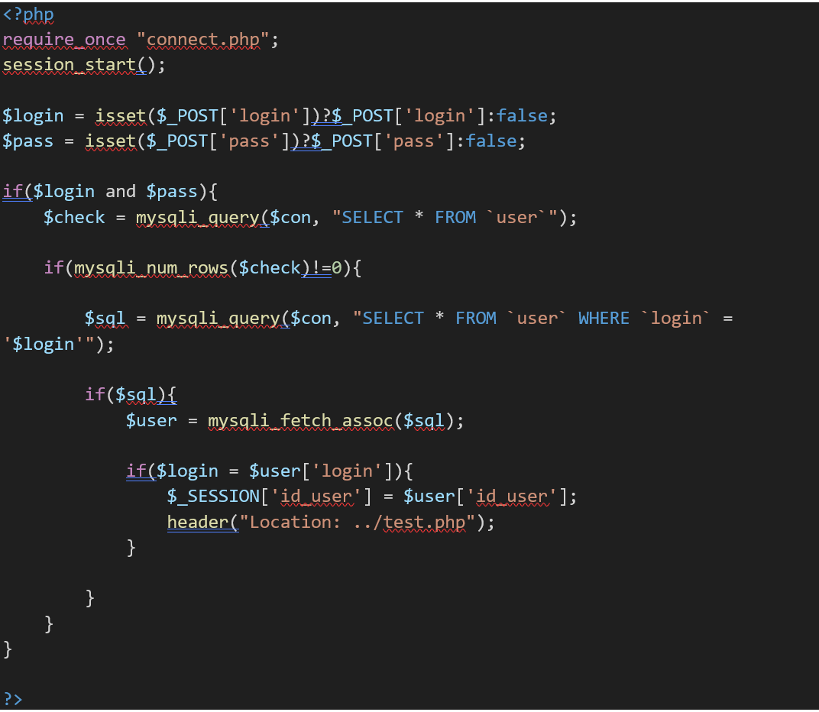

Рисунок 1.5 – авторизация

4.4 Структура базы данных

Структура таблиц базы данных. (рисунок 1.6)

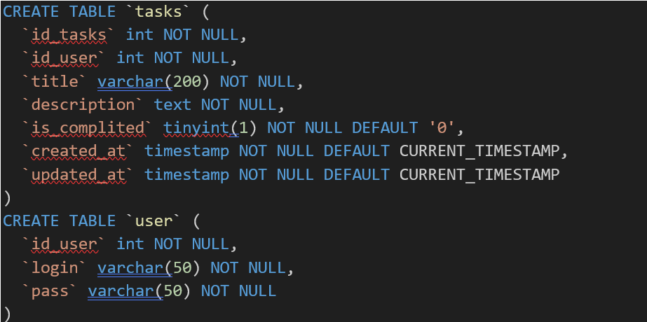

Рисунок 1.6 – структура базы данных

5 Тестирование

5.1 Тестирование на клиенте

1. Проверьте корректность работы форм и их отправку через AJAX.

2. Убедитесь, что сервер корректно возвращает JSON-ответы, которые обрабатываются на клиенте.

5.2 Тестирование на сервере

1. Проверьте работу скриптов PHP с помощью тестовых данных.

2. Убедитесь, что обработка ошибок на сервере работает корректно (например, при отсутствии обязательных полей).

6. Развертывание

6.1 Настройка сервера

1. Убедитесь, что сервер поддерживает PHP 8+ и MySQL.

6.2 Развертывание на хостинге

1. Скопируйте файлы проекта на сервер.

2. Настройте файл конфигурации базы данных (`connect.php`) с корректными данными подключения.

3. Импортируйте структуру базы данных (SQL-файлы) на сервер.